Первенство Пермского края по баскетболу
В осенние каникулы с 30 октября по 1 ноября в г. Перми на арене ДЮСШ "Урал-Грейт-Юниор" прошло Первенство Пермского края по баскетболу среди команд юношей 2002 года рождения. Добрянский район на соревнованиях представляли юные спортсмены г. Добрянки и п. Полазны. О мастерстве команд, принимающих участие в соревнованиях, говорит то, что многие являются участниками и призерами различных соревнований по баскетболу всероссийского уровня.
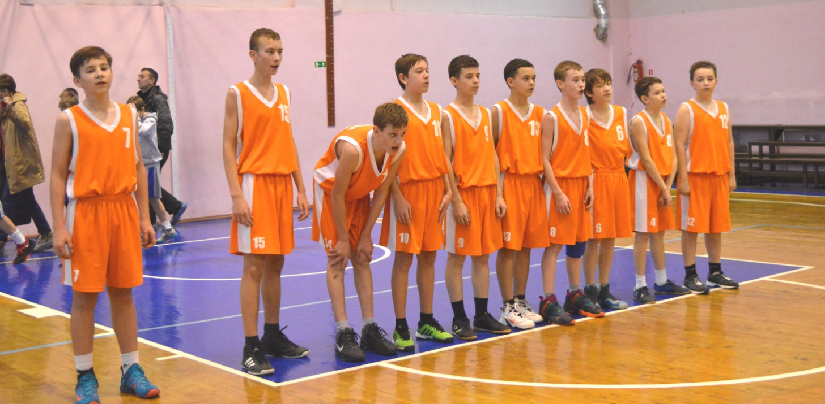
В первый день Добрянская команда играла с фаворитом соревнований командой «Урал-Грейт-Юниор – 2002» (г. Пермь). Мы проиграли много. На второй день счет матчей был таков: « Олимпиец-2003» (г. Пермь) - Дабрянка – 51:41, «Калий-Баскет-2002» (г. Соликамск) – Добрянка – 60:45. В последний день Добрянская команда выиграла команду «Старт» (г. Соликамск) со счетом 59: 26. В итоге многодневной борьбы наши ребята заняли 7 место.
Поздравляем Шилоносова Егора, Балдина Дмитрия, Санникова Артема,
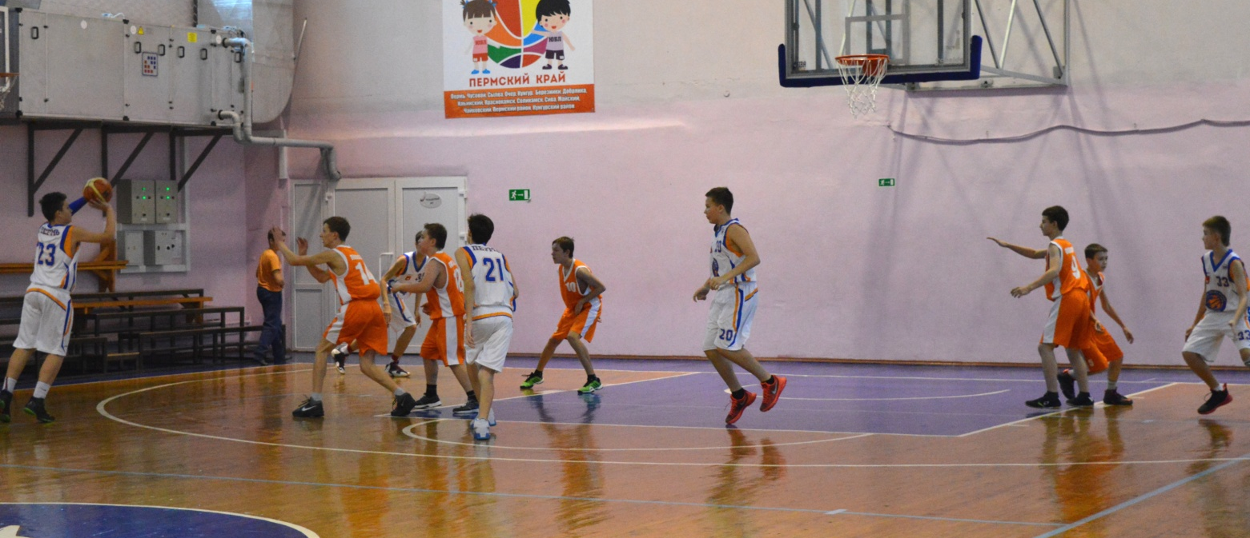
Полыгалова Егора, Коркодинова Данила, Васькина Арсения
с достойным выступлением на турнире в составе команды района.

